**ПРОТОКОЛ**

**Тема: Образна диагностика с използването на уейвлетна трансформация**

Име: Станислав Стоянов

Факултет: ФПМИ

Специалност: ИСН

Фак. №: 471218066

Група: 76

Дата: 10.04.2020г.

1. **Цел на упражнението**

Целта на упражнението е чрез примерен CBIR алгоритъм да се извлекат серия от изображения, подобни на зададен оригинал от тестова база данни, която съдържа различни медицински изображения. За изпълнението на целта са предвидени задачи за симулиране и оценка на ефективността на алгоритъма при три различни случая на разделителна способност на изображенията – 64x64, 128x128 и 256x256.

1. **Задачи за изпълнение**
2. Определяне ефективността на използвания CBIR алгоритъм с уейвлетна трансформация по метриката Precision за шестте подадени заявки и техните резултати при разделителна способност 64 x 64px, 128 x 128px, 256 x 256px.
3. Определеня ефективността на използвания CBIR алгоритъм с уейвлетна трансформация по метриката Recall за шестте подадени заявки и техните резултати при разделителна способност 64 x 64px, 128 x 128px, 256 x 256 px.
4. Построяване по две графики съответно за Precision спрямо случаите за шестте заявки и аналогично за мярката Recall. Тези две графики да се генерират при разделителна способност 64 x 64px, 128 x 128px, 256 x 256px.
5. Анализ на база получените графични резултати от т.3 на заданието.
6. **Получени резултати от проведените експериментални изследвания**

1. Определяне ефективността на използвания CBIR алгоритъм с уейвлетна трансформация по метриката **Precision** за шестте подадени заявки и техните резултати при следните случаи:

А) при разделителна способност 64 x 64px

|  |  |
| --- | --- |
| **Precision** | **64x64** |
| 2.00 | 0.70 |
| 21.00 | 0.60 |
| 43.00 | 0.80 |
| 68.00 | 0.60 |
| 84.00 | 0.50 |

B) при разделителна способност 128 x 128px

|  |  |
| --- | --- |
| **Precision** | **128x128** |
| 2.00 | 0.80 |
| 21.00 | 0.80 |
| 43.00 | 0.90 |
| 68.00 | 0.80 |
| 84.00 | 0.80 |

C) при разделителна способност 256 x 256px

|  |  |
| --- | --- |
| **Precision** | **256x256** |
| 2.00 | 0.90 |
| 21.00 | 0.90 |
| 43.00 | 1.00 |
| 68.00 | 0.90 |
| 84.00 | 0.90 |

2. Определяне ефективността на използвания CBIR алгоритъм с уейвлетна трансформация по метриката **Recall** за шестте подадени заявки и техните резултати при следните случаи:

А) при разделителна способност 64 x 64px

|  |  |
| --- | --- |
| **Recall** | **64x64** |
| 2.00 | 0.32 |
| 21.00 | 0.27 |
| 43.00 | 0.36 |
| 68.00 | 0.27 |
| 84.00 | 0.32 |

B) при разделителна способност 128 x 128px

|  |  |
| --- | --- |
| **Recall** | **128x128** |
| 2.00 | 0.36 |
| 21.00 | 0.36 |
| 43.00 | 0.41 |
| 68.00 | 0.36 |
| 84.00 | 0.36 |

C) при разделителна способност 256 x 256px

|  |  |
| --- | --- |
| **Recall** | **256x256** |
| 2.00 | 0.41 |
| 21.00 | 0.41 |
| 43.00 | 0.45 |
| 68.00 | 0.41 |
| 84.00 | 0.41 |

**3. Построяване на Precision x Recall графика:**

А) при разделителна способност 64 x 64px

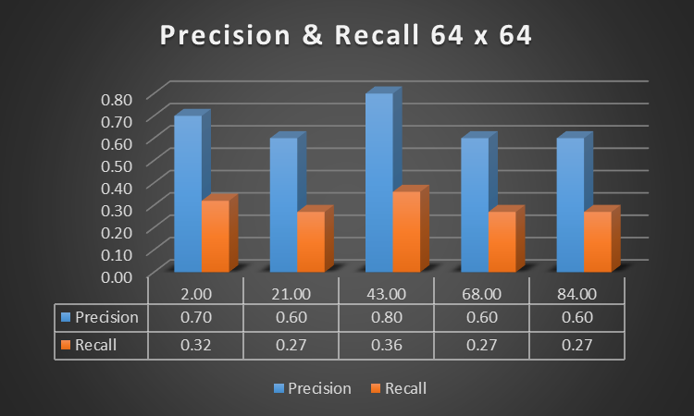

B) при разделителна способност 128 x 128px

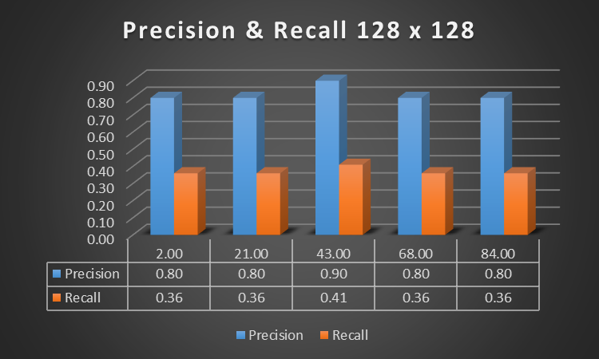

C) при разделителна способност 256 x 256px

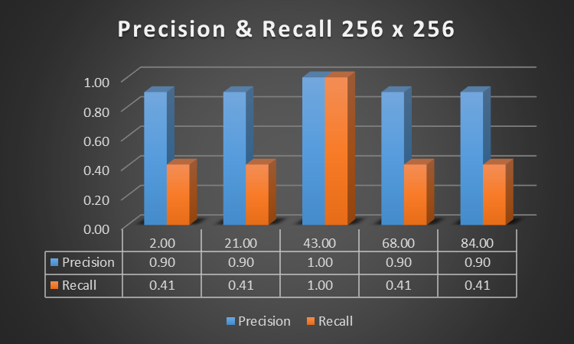

**4. Анализ на база получените графични резултати от т. 3 на заданието**

При разделителна способност **64х64** максимален резултат, който се достига за **Precision** е 80%. При разделителна способност **128х128** максимален резултат, който се достига за **Precision** е 90%. При разделителна способност **256x256** максимален резултат, който се достига за **Precision** е 100% на точност. Резултатите са на база проведените експериментални изследвания в т.3 от заданието.

1. **Изводи**

В заключение на база проведените изследвания се наблюдава, че точността расте спрямо броя пиксели. При разделителна способност 64x64 имаме най-ниска точност, поради по-малката разделителна способност. При 128x128 се забелязва увеличаване на точността. При 256x256 имаме най-добри и точни резултати. Колкото по-голяма е разделителната способност, толкова по-точни са резултатите и съответно съвпаденията на точни изображения, което е напълно нормално предвид характеристиката на цифровите файлове и данните в тях.